
Bagian: Lapisan
Modul : Style/Gaya

Mengelola gaya lapisan di GeoNode
QGIS memiliki simbolisasi kartografis yang baik yang mendukung visualisasi ekspresif.
GeoNode dengan backend QGIS memungkinkan penerapan visualisasi kartografis mengikuti fitur pada QGIS Desktop. Anda bisa mengunggah dan menerapkan gaya yang anda buat di QGIS ke lapisan GeoNode. Walaupun tidak ada pengubah gaya online untuk versi ini, pengunggahan gaya tambahan ataupun penggantian lebih mudah dilakukan.
Pada modul ini kita akan melihat bagaimana mengelola gaya lapisan GeoNode untuk GeoNode yang menggunakan backend QGIS.
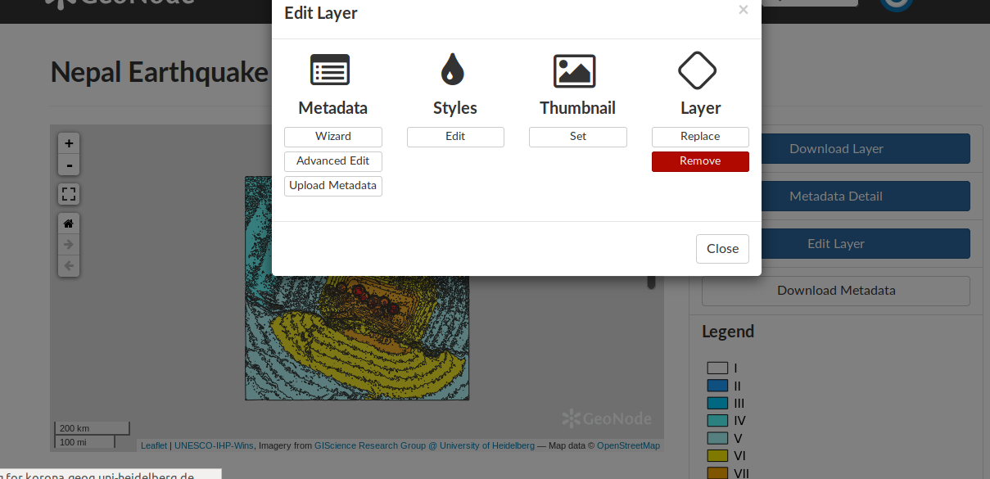
Silakan coba
Tujuan: Belajar bagaimana mengelola gaya lapisan GeoNode.

* Buka QGIS dan muat sebuah lapisan.
* Berikan gaya/simbologi pada lapisan tersebut. Gunakan tab style pada properti lapisan.
* Ekspor gaya tersebut dari QGIS dan simpan pada komputer anda. Gunakan opsi simpan sebagai QGIS layer style.
* Buka dan masuklah ke situs GeoNode.
* Unggahlah lapisan tersebut dengan mencari pada komputer anda. Unggah juga Berkas Gaya lapisan tersebut.
* Visualisasikan lapisan dan legenda yang berdasarkan pada Berkas Gaya.
* Buatlah gaya lain di QGIS yang menampil kan tema lain yang ingin anda tunjukkan.

* Simpan berkas gaya tersebut dan beri nama yang lain.
* Pilih lapisan di GeoNode yang akan anda rubah gayanya.
* Pilih ubah lapisan dan gaya/stylr.
* Tambahkan nama untuk gaya tersebut dan pilih berkas gaya kedua yang anda buat.
* Unggahlah berkas gaya.
* Anda sekarang bisa memilih antara dua gaya untuk sebuah lapisan.

Nama | Nilai
Lapisan | Tandale.tif
Berkas gaya | .qml
Geonode | http://geonode.kartoza.com/
Periksa hasil anda

Saat anda telah selesai anda akan menemukan dua gaya untuk satu lapisan. Berpindah-pindah antara kedua lapisan akan memungkinkan pengguna untuk memvisualisasikan tema yang berbeda untuk sebuah lapisan.

Lebih lanjut mengenai GeoNode
Jika sebuah lapisan diunggah tanpa berkas gaya (.qml) QGIS server memberikan warna acak yang akan menjadi gaya default untuk lapisan tersebut. Jika pengguna mengunggah lapisan dengan berkas gaya(.qml),gaya tersebut akan menjadi gaya default. Pengguna bisa mengunggah gaya lain yang akan menjadi gaya alternatif. Lapisan yang memiliki lebih dari satu gaya, gaya default untuk lapisan tersebut bisa diubah dengan mudah.

Simbol memungkinkan anda untuk mengilustrasikan berbagai perbedaan antara suatu fitur dengan fitur lainnya pada suatu lapisan. Simbologi dapat berupa serangkaian fungsi pada peta, namun ia harus jelas, pasti, dan dapat dengan mudah di fahami pengguna.

GeoNode memiliki backend yang dapat diganti-ganti: Geoserver dan QGIS server. Geoserver menggunakan SLD untuk styling dan GeoNode dengan backend Geoserver memuat pengubah gaya online.

Periksa pengetahuan anda
- Apakah manfaat mengunggah lebih dari satu gaya untuk suatu lapisan?
- Menunjukkan kemampuan seni pengguna.
- Menyampaikan pesan yang berbeda ke pengguna menggunakan satu lapisan saja.
- Agar ketika suatu gaya mengalami masalah gaya alternatif dapat digunakan.
- Lapisan peta tampak lebih bagus di QGIS daripada GeoNode?
- Tentu saja.
- Tidak. Keduanya sama saja.
- Say tidak yakin.
- Pernyataan mana sajakah yang benar?
- Legenda pada GeoNodesama dengan legenda lapisan di QGIS.
- Pembaruan unit legenda suatu lapisan dilakukan dengan mengubah metadatanya.
- Gaya alternatif tidak akan menghasilkan legenda. Legenda dari suatu lapisan tidak dapat diubah dan akan selalu mengikuti gaya default lapisan.
- Anda juga bisa mengunggah berkas gaya berekstensi (.sld) pada GeoNode dengan backend QGIS.

Bacaan Lanjut:

http://docs.qgis.org/2.18/tr/docs/training_manual/basic_map/symbology.html

